型号：MX-AHDH-813-ANP-015
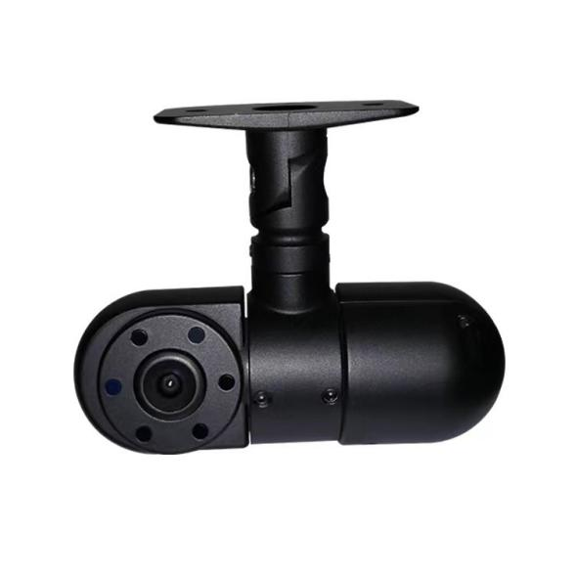
产品特点：
- 精美的设计、精湛的工艺、精密的电路、严谨的结构，体现最高的技术；
- 广角可调镜头，可在安装固定过程中自由调整角度；
- 一体化结构，防震、防松动设计；
- 适用于各种车辆环境的监控；
- 图像：正像/镜像；
- 外观颜色：黑色；
- 特殊航空接口设计，配有硅胶套和硅胶圈。

规格：
图像传感器 | MX-AHDH-813-ANP-015
方案 | 1/2.9 英寸 CMOS AHD
信号系统 | PAL制
像素 | 1920 （水平）x 1080（垂直）
镜片 | 3.6毫米/2.1毫米
水平角度 | 85°/130°
最低照度 | 0 Lux
背光补偿 | 内置
快门速度 | 1/53~1/100,000（秒）
白平衡 | 自动追踪白平衡
信噪比 | ＞50db (AGC关闭)
视频输出 | 1.0Vp-p,75Ω
来源 | DC12V±10％
功耗 | ≤3W
工作温度 | -20℃～+70℃
红外波长 | 850
红外灯数量 | 5
红外可视距离 | 0-3米
红外灯照明 | 0 Lux
尾线 | 航空头

产品尺寸：
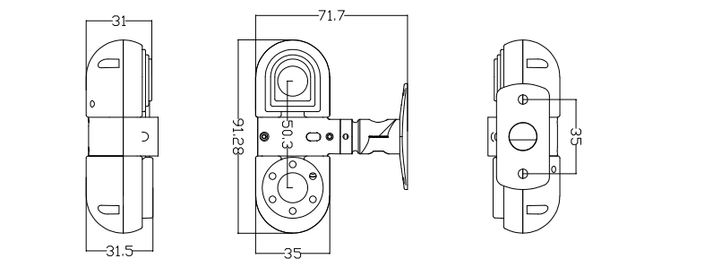

命名规则：
